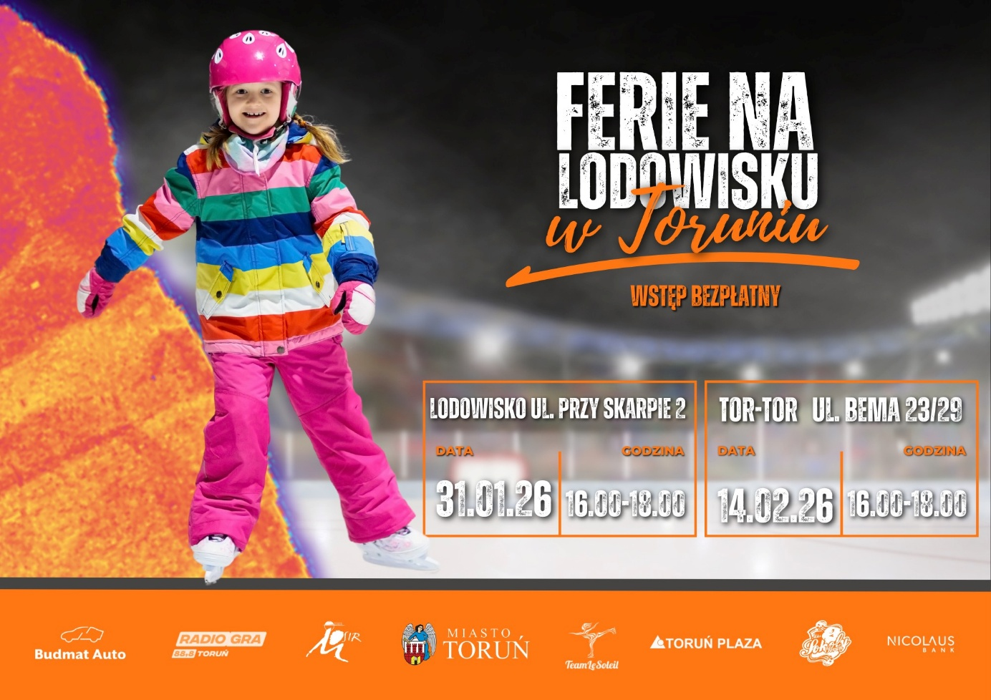

FERIE NA START!
Zapraszamy na wielką imprezę na lodowisku SOBOTA (31.01)
Drodzy Rodzice i Uczniowie,
Zaczynamy ferie w najbardziej sportowym stylu! Już w najbliższą sobotę zapraszamy na oficjalną inaugurację zimowych wakacji w Toruniu. Przed nami dwie godziny darmowej zabawy, muzyki i sportowych emocji na świeżym powietrzu.
Kiedy: Sobota, 31 stycznia 2026 r. Godzina: 16:00 – 18:00 Miejsce: Lodowisko sezonowe, ul. Przy Skarpie 2
Co czeka na uczestników?
- Łyżwiarskie triki: Pokazy i wspólna nauka jazdy z zawodniczkami klubu figurowego MKS Axel (LeSoleil).
- Curling dla każdego: Instruktorzy z Toruńskiego Klubu Curlingowego nauczą Was „puszczania czajników” po tafli.
- Gwiazdorska obsada: Na lodzie pojawią się maskotki toruńskich klubów sportowych z koszem pełnym nagród.
- Gorąca atmosfera: Największe radiowe hity zaserwuje DJ, a o gry i zabawy zadba ekipa JOJO Animacje.

Ważne informacje organizacyjne:
- Wstęp bezpłatny dla dzieci i młodzieży.
- Nie musisz umieć jeździć! Zabawa jest dla każdego, a na miejscu działa wypożyczalnia łyżew.
- Zabierzcie ze sobą dobre humory i bliskich – to idealny moment na wspólne rozpoczęcie ferii.
Wydarzenie organizują: Wydział Sportu i Rekreacji UM Torunia, MOSiR oraz Stowarzyszenie GoSport.
Do zobaczenia na lodzie!

